评价报告网上公示表
项目编号：WTT-23-009-DJ-1 □预评价□设计专篇 □控制效果评价□现状评价☑定期检测□日常检测
项目名称 | 成县祁连山水泥有限公司工作场所职业病危害定期检测报告
项目简介 | 成县祁连山水泥有限公司于2008年7月成立，是甘肃祁连山水泥集团股份有限公司投资设立的法人有限责任公司，以水泥及水泥制品系列产品的生产及相关技术的研发、应用和技术咨询服务为经营范围。公司现有 3000t/d、4500t/d 的新型于法水泥线各一条，分别配套 6MW、7.5MW 纯低温余热发电系统，年水泥生产能力 320 万吨，是陇南境内最大的水泥企业，日配送袋装能力 8000 吨以上，日配送散装能力 5000 吨以上。
行业类别 | （C）制造业（30）非金属矿物制品业（301）水泥、石灰和石膏制造。
项目组长 | 廖宇飞 | 报告审核人 | 蒋陕峰
质量负责人 | 韩炜烨 | 技术负责人 | 成晓琦
项目组成员 | 廖宇飞、洪江
采样时间 | 2023.04.02
报告提交时间 | 2023月4月10日
影像资料 | 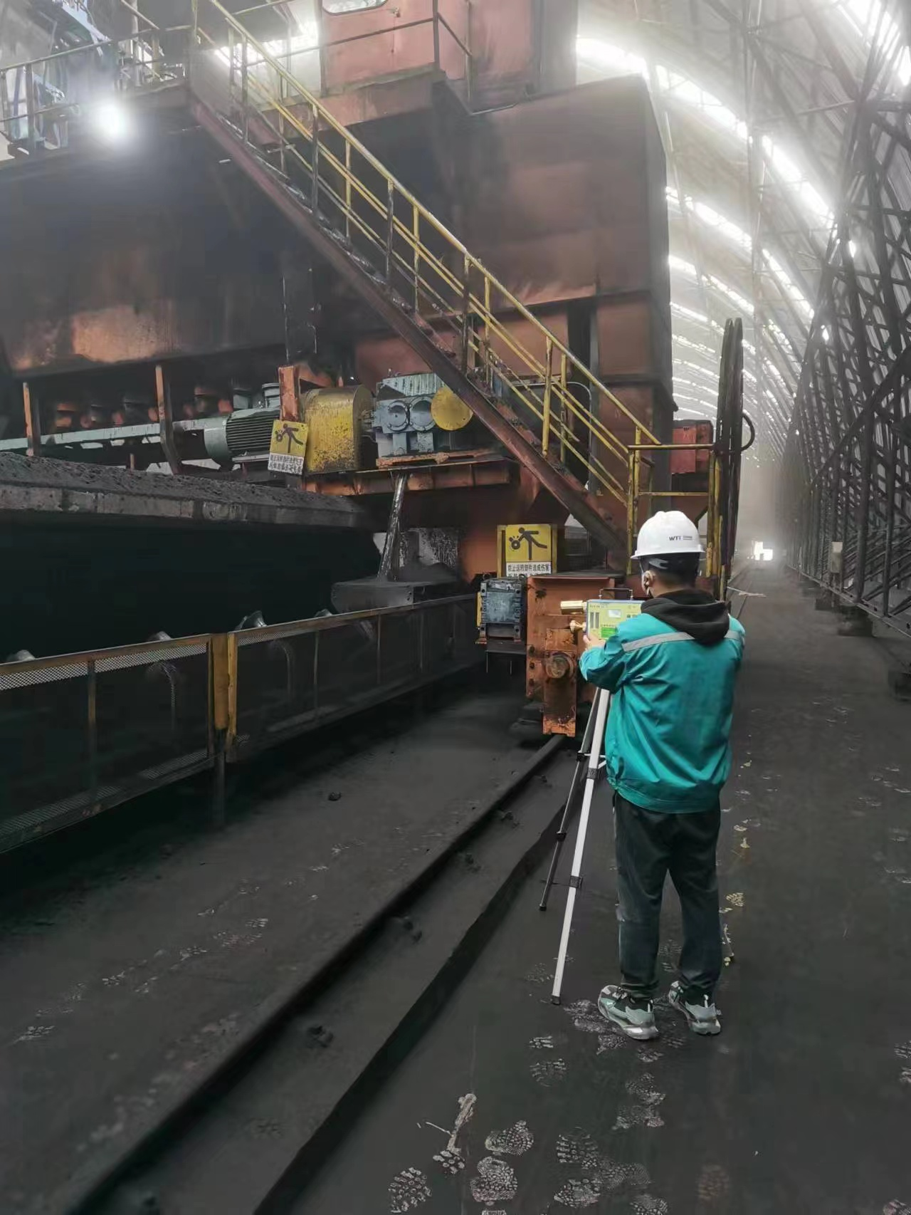
备注

